
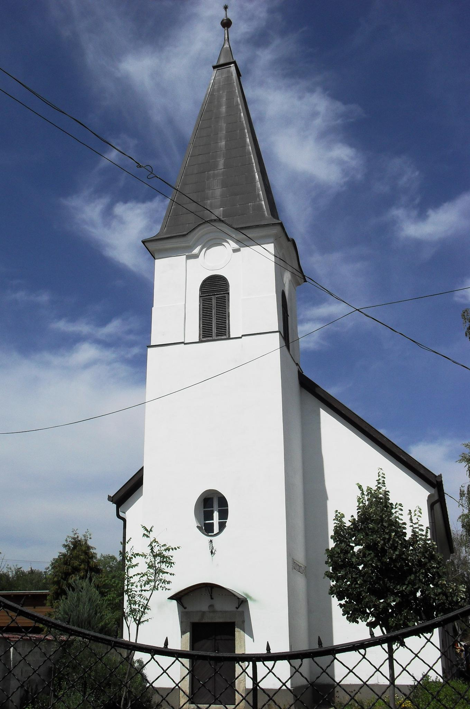
ÚTRAVALÓ
Gyúrói Református Egyházközség
IV. évf. 23. szám 2015. május 14.
_____________________________________________________________________

Ami nem látszik

„Veletek vagyok minden napon a világ végezetéig.” Máté 28,20b

Máté írásában Jézusnak ezek az utolsó szavai, melyeket tanítványaihoz intéz, mielőtt elhagyná őket. Ha a megszokás szemüvegét letesszük, nyomban előtűnik, hogy itt valami különös dologgal találkozhatunk. ’Most már mindig veletek vagyok’ – üzeni e szavakon keresztül Jézus. Az ember inkább akkor szokott ilyet mondani, amikor végre egy hosszabb szünet után hazatér és ismét találkozik szeretteivel, s nem amikor elmenni készül. Hogy is van ez?
Ennek különössége a hit látása felé kalauzol bennünket. Azt is látja, ami látható, de nem feledkezik meg arról sem, ami nem látszik. Látható, hogy Jézus feltámadása után negyven nappal a tanítványoktól elbúcsúzik, bíztatja őket, áldást mond rájuk és eltűnik szemeik elől. Nem látható viszont az, amit éppen ez az igeszakasz tükröz vissza Jézus gondolataiból: igazából ő nem is hagyta el tanítványait. A menny valósága, nem egy távoli valóság, csupán szemünk és földi érzékeink számára felfoghatatlan. Az Isten országa, az ő királysága, az ő jelenléte – az ő szavaival élve – közöttünk van, itt van.
A hit látása tehát ez, amely egy merőben új nézőpontot ad számunkra. Arról is tudunk, ami nem látszik, de már híradást kaptunk felőle, ezért hisszük. S magunkban ezt a hitet nagyon egyszerűen ellenőrizhetjük is! Velem van-e Jézus, ahogy megígérte? A most konfirmációra készülők nagy kérdése is ez lehet: most, hogy a közös tanulás végére érünk: ezután is velem van-e, velem jön-e Jézus, amikor a gyülekezet felnőtt tagja leszek? Veled van-e, kedves felnőtt testvérem, aki hajtod magad, próbálsz megélni… érzed-e az ő jelenlétének áldásait, az ő segítségét mindennapi dolgaid között? Veled van-e, korban, lélekben idősebb testvérem; s ha visszanézel az elmúlt évtizedekre el tudod-e mondani bizonyságképpen, hogy valóban minden napon kísér téged?
Jézus szava igaz, ő velünk van. Bárcsak mi is tudnánk vele lenni, vele járni. Ennek ígéretével ő maga ajándékozott meg bennünket is. Ha a hit szemével meglátod, megismered őt, bizony, részt kapsz tőle abból az országból – már itt e földön, a látható világ dolgai között – amit az ő jelenléte tesz valósággá, átélhetővé most is, ma is, minden napon, amíg világ a világ, s majd azt követően, amikor már ez a világ elmúlik, s elérkezik az örökkévaló. Legyen velünk az Úr, az ő ígéretéhez híven! Ámen.

HIRDETÉSEK

Alkalmaink
15-én, pénteken 17 órakor közös templomtakarítás
16-án, szombaton 16 órára szalonnasütésre várjuk konfirmandusainkat és szüleiket
17-én, vasárnap 9 órakor gyermekistentisztelet
17-én, vasárnap 10 órakor konfirmációs istentisztelet
21-23-án, 18 órától Pünkösdi evangélizációs alkalmak
24-25. Pünkösd napjain 10 órakor Úrvacsorás istentisztelet
24-én, vasárnap felnőtt-konfirmáció

Az Úr Jézus legyen gyülekezetünk és életünk őriző pásztora!

